# 创建账号Sign up

填写一个英文名，以后你的大量仓库都是放到你的英文名的路径下面。

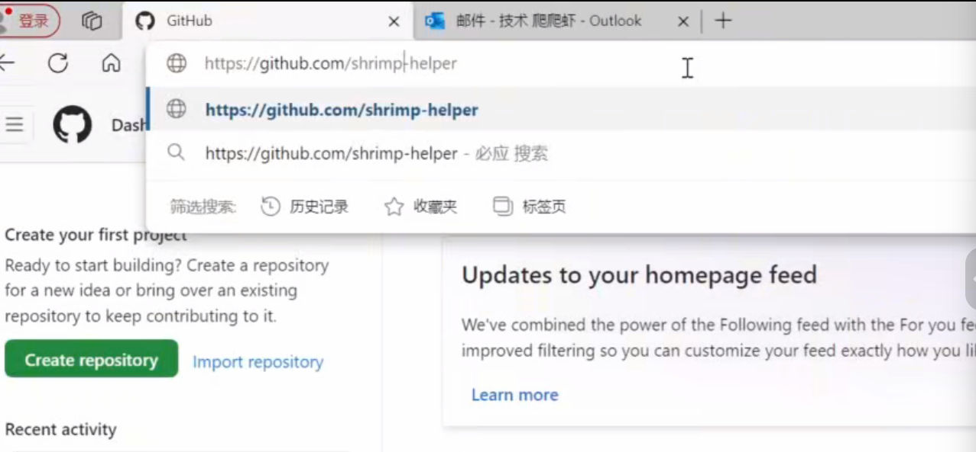

GitHub.com后面是你的英文名。

# 配置双重身份验证

如果以后你想在Github上提交代码，这个步骤是必须的了。

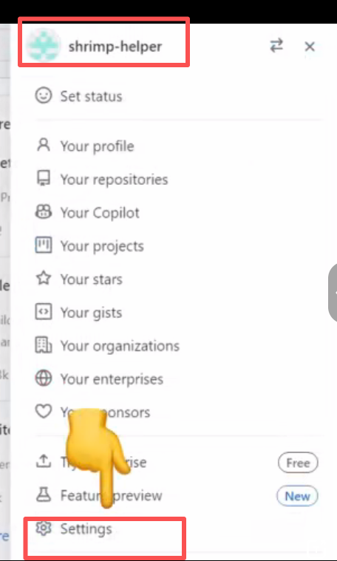

进入Github的首页，点击Settings。

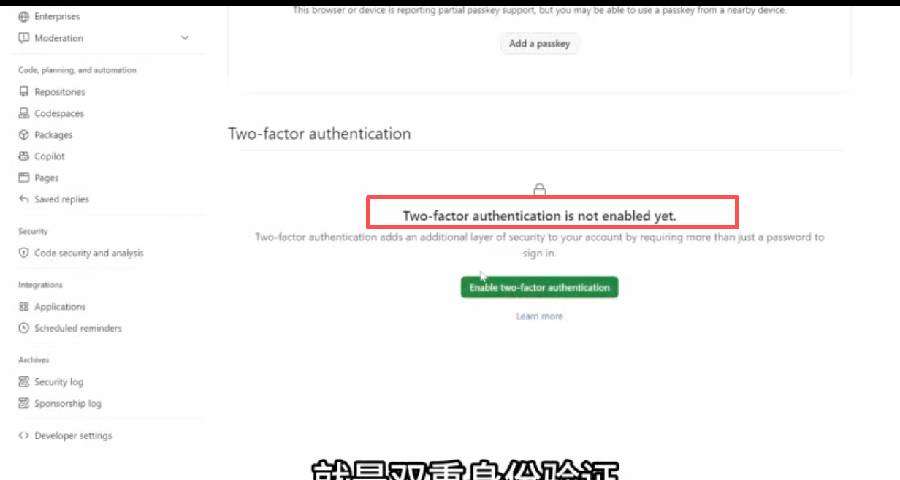

找到左侧的Password and authentication，这里有一个Two-factorauthentication，就是双重身份验证。

……

# 存诸库基础介绍

我们来看Github最核心的页面repository，也叫存储库 代码仓库。

我们以上节课讲的 开发者边车，那个项目为例。

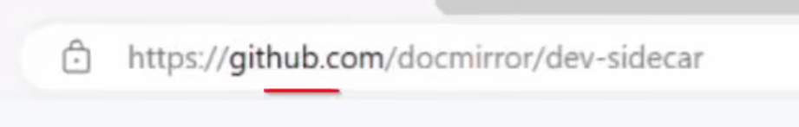

这个网址分成三个部分，其中最左边的github.com是github的主域名，中间的docmirror是开发者的名字，最后的dev-sidecar则是仓库的英文名字。github所有仓库的地址，都是遵循这样的命名规则。

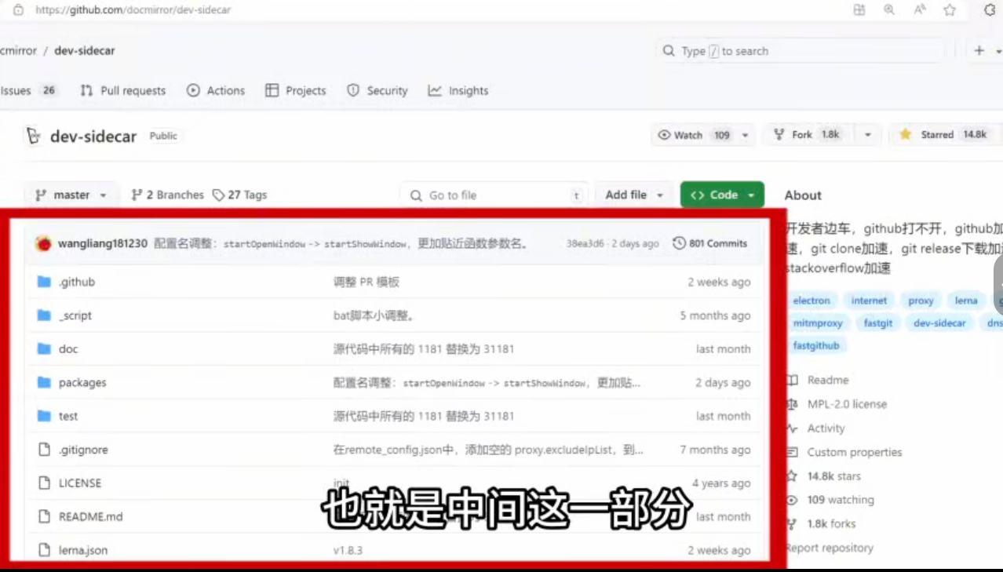

我们进入这个仓库以后，界面中最显眼的部分是代码库，里面存放的是整个项目的源代码，我们可以直接点开查看里面的内容，也可以点击右上角的code按钮，选择download，把代码作为压缩包整个的下载下来。

代码库的每个文件后面都有两条信息，第一个是commit message，也就是作者最后一次提交代码的备注，本课程的后面会反复的跟commit打交道，这些概念我们只需要简单先了解一下，第二条则是最后一次的更新日期。如果一个项目中的所有文件，更新日期都是很多年前，那就代表这个项目可能很久没人维护了。

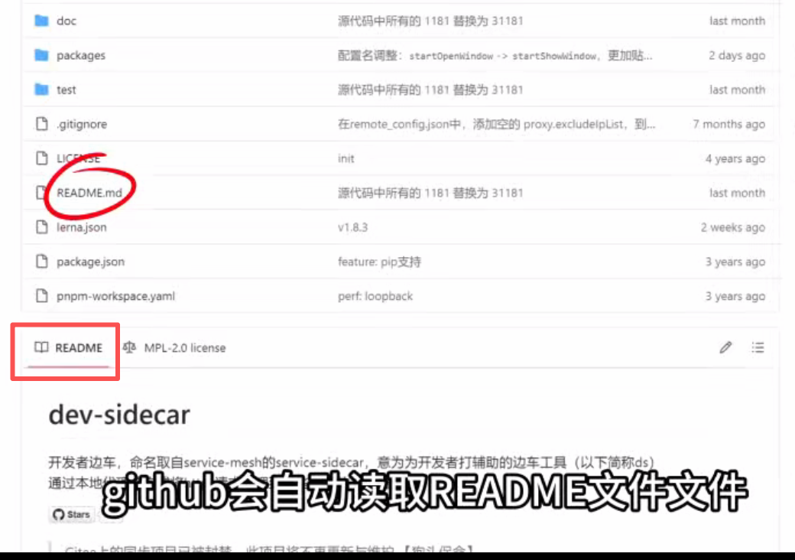

代码库的下面是项目的介绍，github会自动读取README文件文件，并把其中的内容展示到这里。README文件一般展示了项目的基础信息，介绍了项目是做什么用的，解决了什么问题以及如何运行使用。

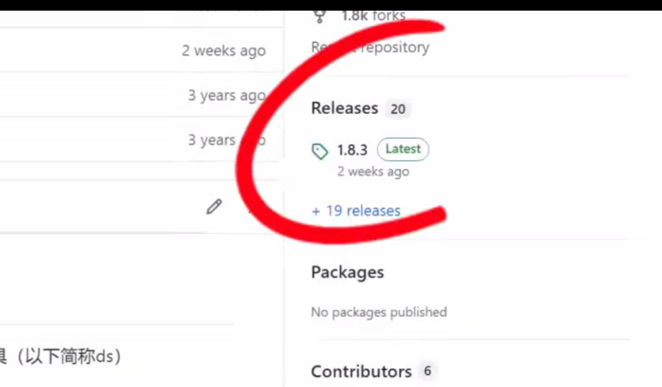

在仓库的右侧，还有一个releases模块，这里面记录了项目发布版本的信息。

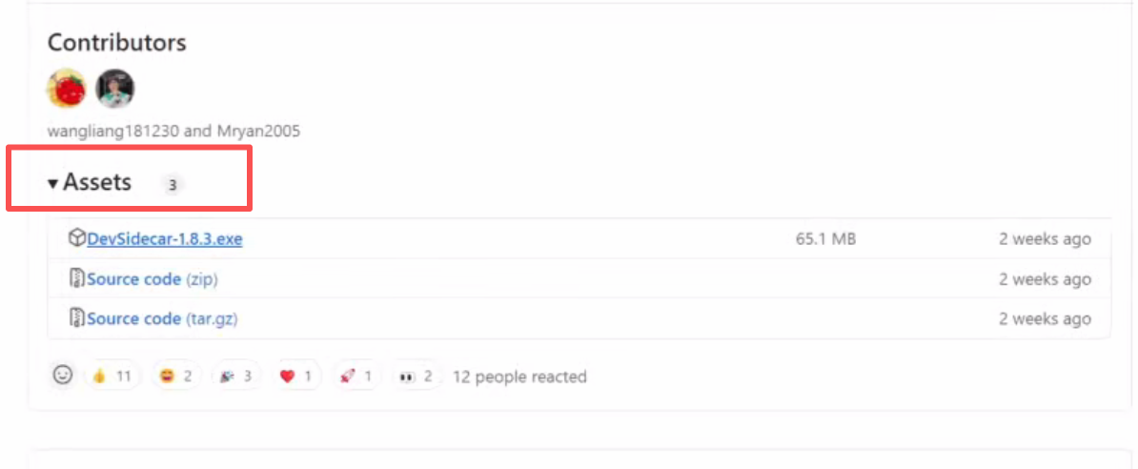

正如我刚才演示的，开发者边车那个项目一样，找到这里的Assets，里面一般有作者打包好的软件，下载下来就可以直接启动。

releases中包含项目的版本号，还包含这个版本所有的更新内容，按照需要选择不同的版本进行下载。

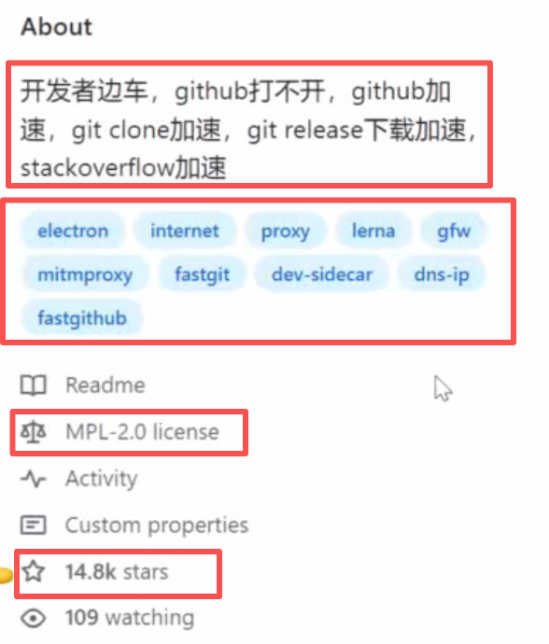

releases的上面是about模块，这是项目的简介、标签、开源协议、star数等等。

Star类似视频网站的点赞加收藏的操作，能够反映项目的热度。

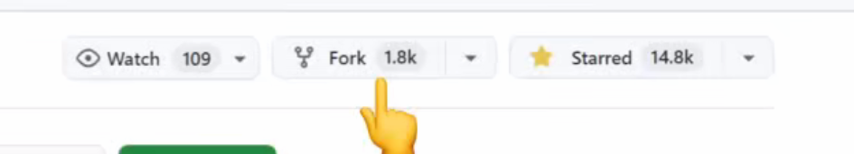

star的左边是fork，也就是复刻，指的是把项目保存一份到自己的名下。

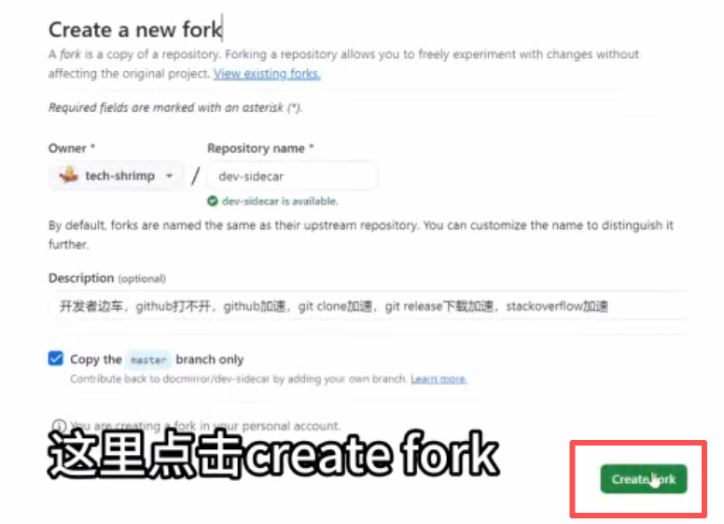

这里点击create fork。

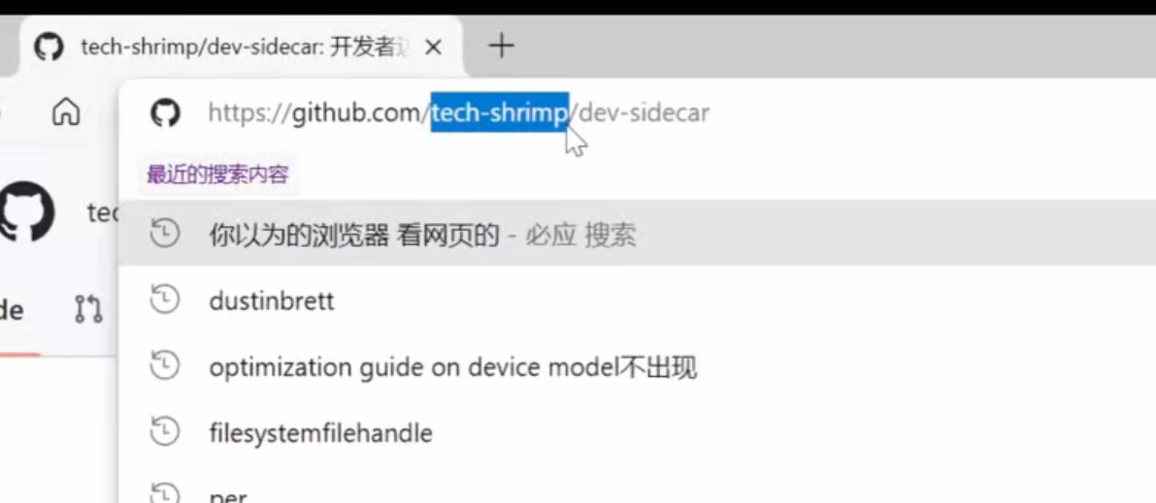

这里产生了一个一模一样的仓库，到了自己的名下。路径中间，这里的作者名字换成了我自己。

fork可以帮助我们更深入的学习源代码，可以根据自己的需求对源代码进行DIY。

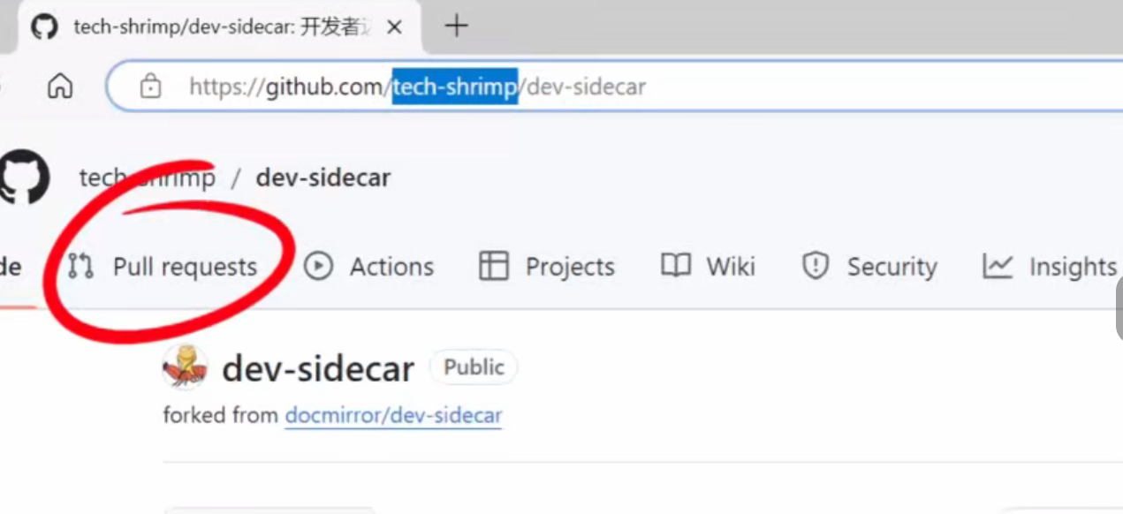

还可以尝试把自己的修改通过PullRequest，也就是合并请求，合并进作者的主代码库，为开源项目添砖加瓦。第16节

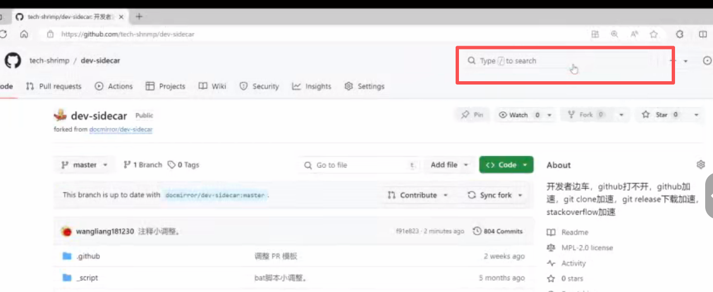

在fork按钮的上面是github的搜索功能，你可以在这里对项目进行搜索，也可以把原本的内容删除。搜索整个gthub上面的内容跟资源。关于github的搜索还有高级搜索功能，本课程的第四节会进行详细介绍。

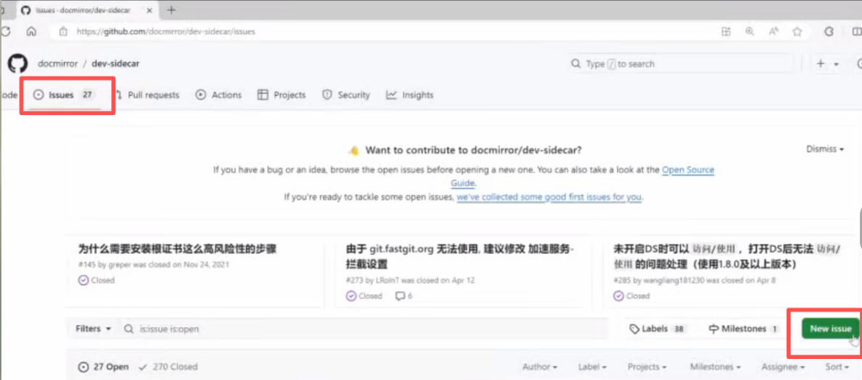

仓库的左上角还有一个重要功能issues，这里可以与项目作者进行讨论，我们可以点击这里的New issue，发起一个讨论，比如提出你在项目中遇到的bug，帮助对项目进行完善，也可以提出对项目的新功能的期待。也可以参与讨论，或者帮助其他人解决问题。

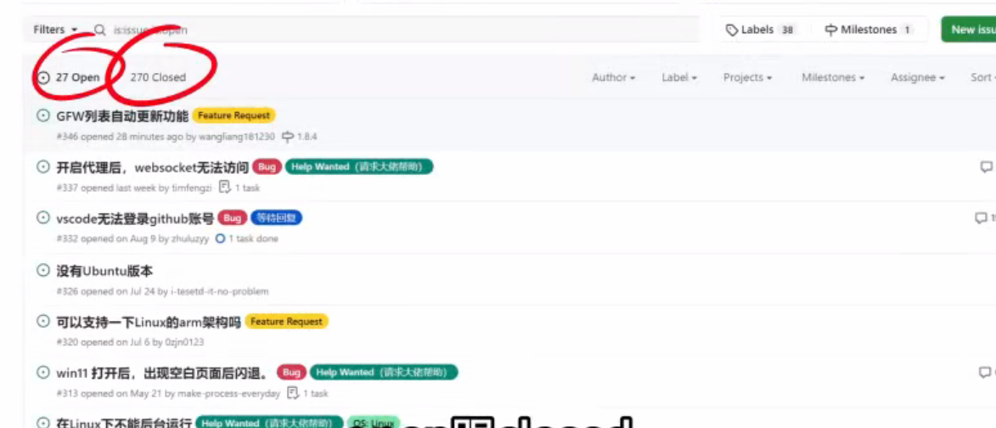

issue分成两种，open跟closed，其中open一般指的是还没有解决的bug，或者还在讨论的问题，closed则是指的已经解决的bug，或者已经结束的讨论。

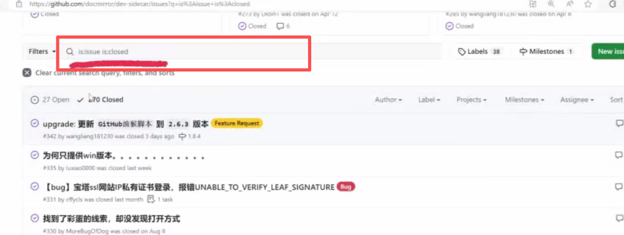

我们在使用或学习开源项目的时候，不妨在这里搜索一番，因为有些问题可能别人也遇到过，并且在issues里面，已经有人给出了解决方案。

# Github汉化

推荐两款工具。

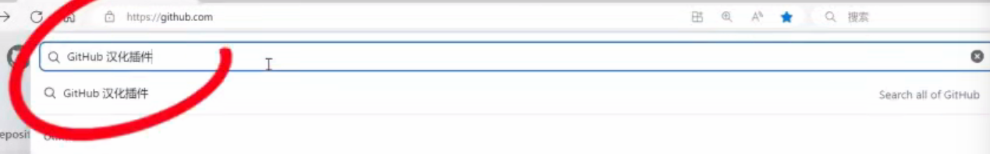

我们进入github的首页，这里搜索 github汉化插件。

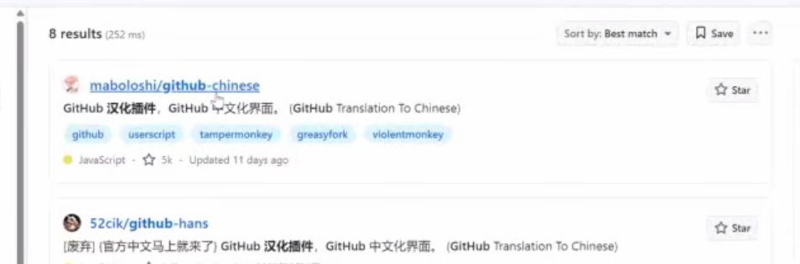

我们找到这个项目叫做github-chinese。Edge浏览器是基于chromemium内核。

……

将每个菜单，每一个功能模块都完成了汉化。

如果我们遇到README文件里面的大段英文看不懂的话，我们可以借助于另外一款插件，这里还是以我电脑的Edge浏览器为例，我们点击右上角的3个点。沉浸式翻译。

……

本课程后面还是继续使用英文原文进行演示，使用中文翻译，可能会因为翻译者的用词偏好不同，在某些关键概念上造成歧义。

# 神奇快捷键

首先是斜线，它会快速的打开github的搜索功能。

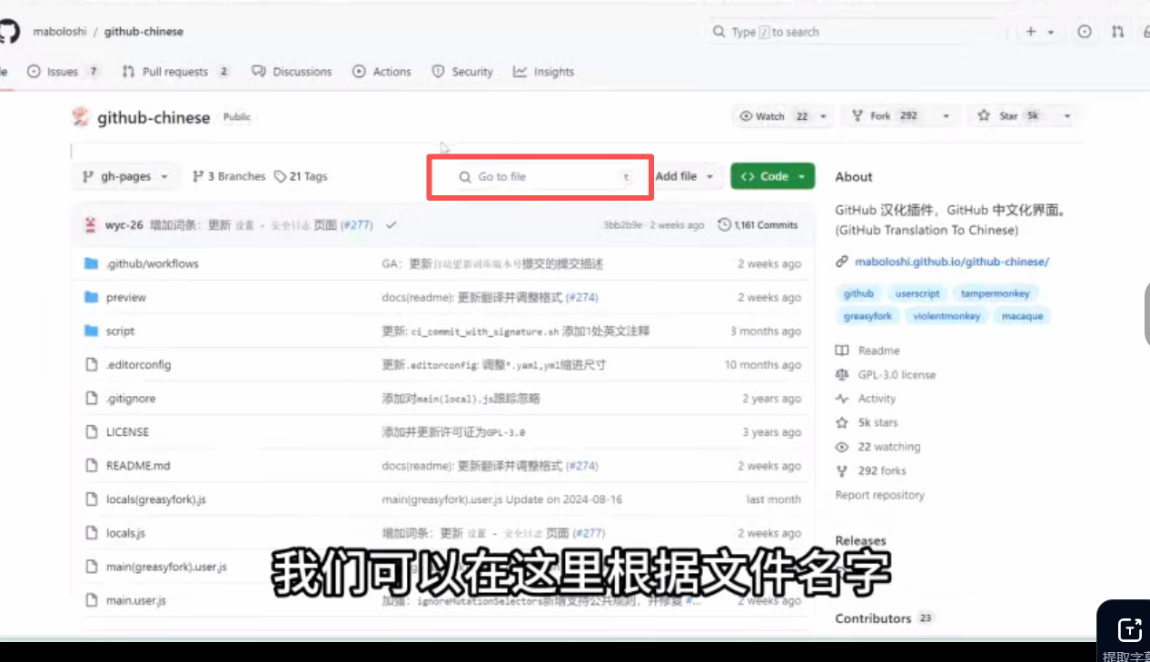

T键，它会快速定位到文件搜索栏，我们可以在这里根据文件名字，搜索对应的文件，进来以后就可以查看文件内容，进来以后就可以查看文件内容。

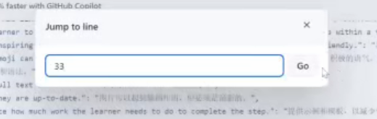

L键，我们可以快速定位到一个行号，比如这里我定位到33行，点击 go。

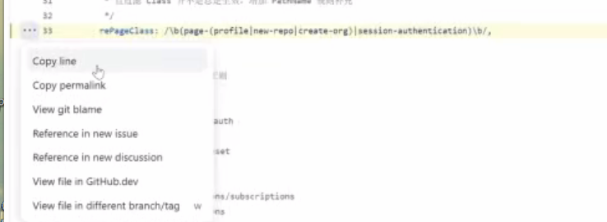

我们可以选中这个行号，在前面又有很多的功能，copyline指的是复制这一行的代码，copy permalink这是复制一个永久链接。我们可以通过分享链接，与其他人分享代码。还有一个重要功能是git blame，这个页面可以看出文件的提交历史，也就是每行代码是由谁提交上来的。

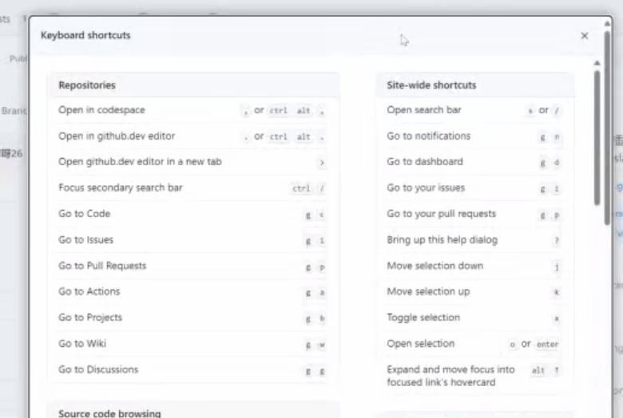

？键，这里会打开一个快捷键的速查表，快捷键我们可以通过这个表单快速找到，比如这里GC也就是goto code快速查看代码，Gl是快速查看issue

。键，github会为我们打开一个网页版的VScode，我们可以在这里面查看代码搜索，像VScode一样安装插件，完成一些简单的代码查看。

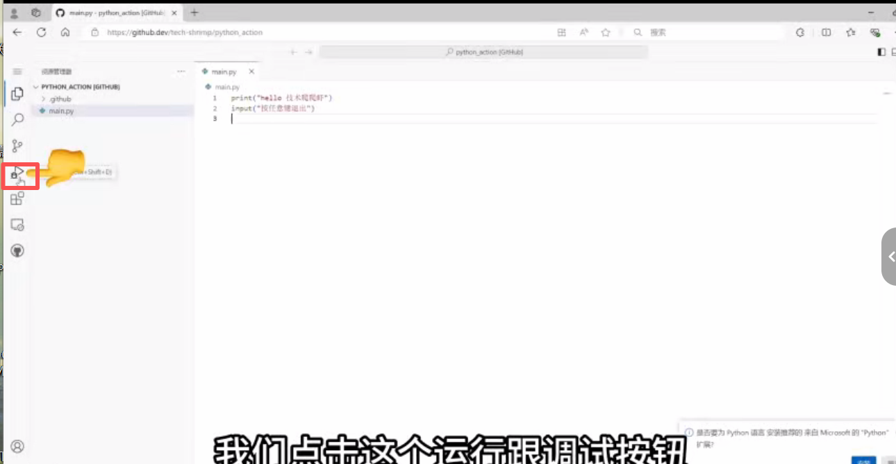

如果你想对这里面的代码进行调试，Github提供了一个codespace的运行环境，我们点击这个运行跟调试按钮。点击继续工作。

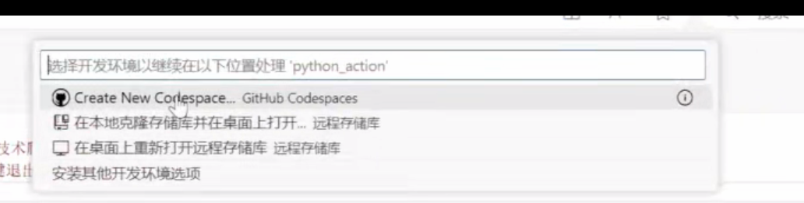

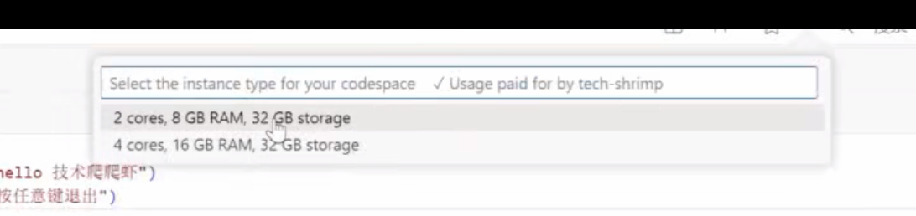

点击Create New CodeSpace，这里我们可以根据需求，从github申请一个远程的运行环境，这里我选择这个双核，8GB内存的运行环境。我们就申请到了一个远程的运行环境，可以直接在浏览器里面调试修改代码。

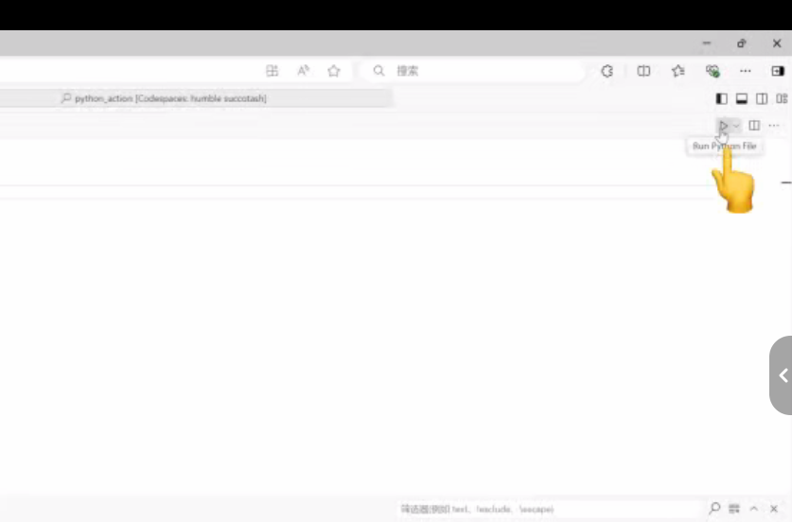

我们找到右上角的这个run按钮，可以直接调试Python代码，可以看到这里成功的出现了输出。不过呢我们要注意，Github Codespace有一定的免费使用额度。

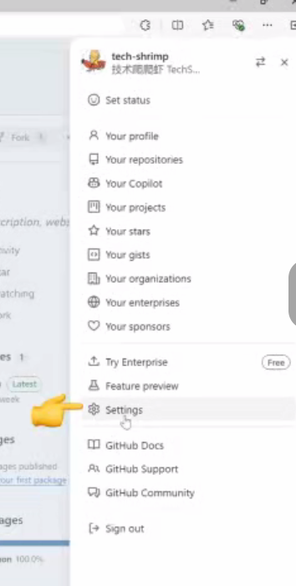

我们可以在自己的账号这里点击settings

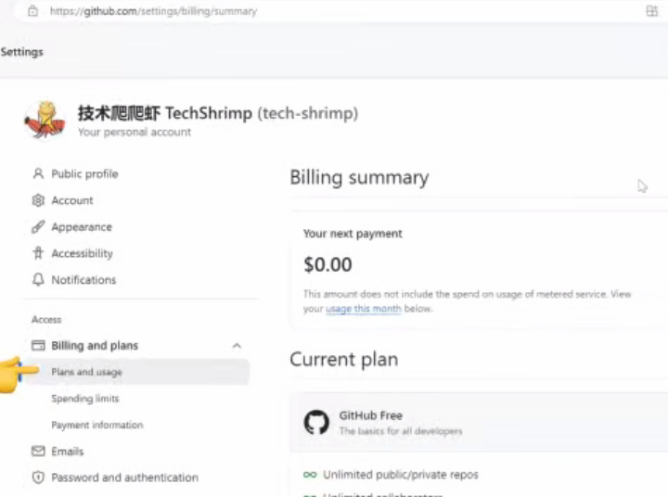

点击plans and usage

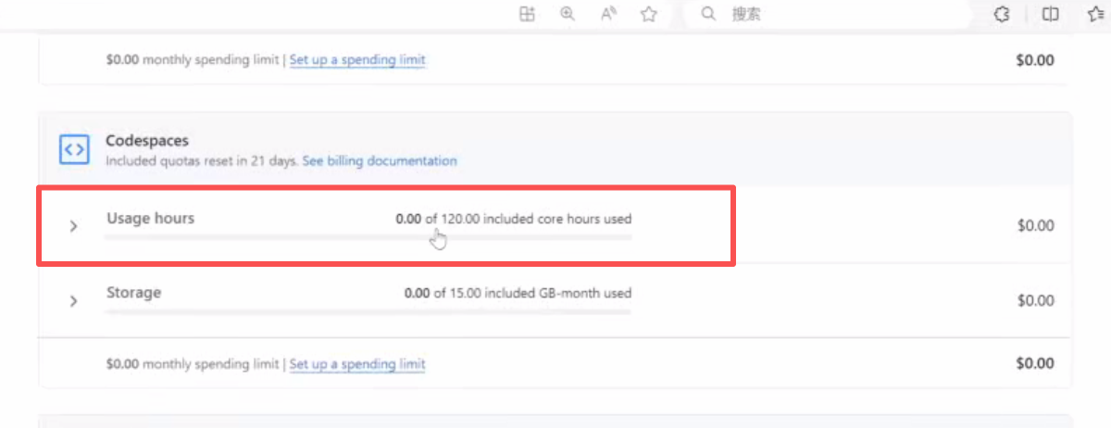

这里有一个CodeSpace的使用额度，每个账号每个月提供了120个小时的免费使用额度，如果超过了这个额度，我们就必须向github付费了。